СОВЕТ ДЕПУТАТОВ МУНИЦИПАЛЬНОГО ОБРАЗОВАНИЯ
ГРАЧЕВСКИЙ РАЙОН ОРЕНБУРГСКОЙ ОБЛАСТИ

Р Е Ш Е Н И Е
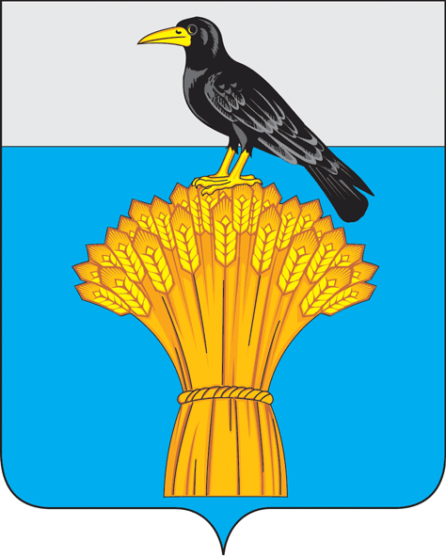
18.10.2022 № 147-рс
с.Грачевка

О признании утратившим силу решения Совета депутатов муниципального образования Грачевский район Оренбургской области от 08.08.2018 № 197-рс

В связи с приведением нормативно-правовых актов в соответствие с действующим законодательством, Совет депутатов муниципального образования Грачевский район Оренбургской области РЕШИЛ:
- Признать утратившим силу решение Совета депутатов муниципального образования Грачевский район Оренбургской области:
- от 08.08.2018 № 197-рс «О внесение изменений в решение Совета депутатов муниципального образования Грачевский район Оренбургской области от 27.04.2015 №338-рс».
- Контроль за исполнением настоящего решения возложить на постоянную комиссию по бюджетной, налоговой и финансовой политики, предпринимательству и экономическим вопросам.
- Настоящее решение вступает в силу со дня его опубликования на официальном информационном сайте администрации муниципального образования Грачевский район Оренбургской области и подлежит размещению на сайте www.право-грачевка.рф.

Председатель  Совета депутатов |  | Глава района
Н. С. Кирьяков |  | Д.В. Филатов

Разослано: отделу по управлению муниципальным имуществом, организационно-правовому отделу, Счетной палате

